ГУО «БГУИР»
Факультет информационной безопасности
Кафедра защиты информации

Отчет по
Лабораторной работе №4
Функции пользователя

Подготовил:
Студент гр. 668201
Жеромский С. В.
Проверила:
Семижон Е. А.

Минск 2026
Цель: познакомиться с механизмом составления и организации взаимодействия пользовательских функций, составить и отладить программу.
Вариант №8.
По заданию лабораторной работы №3 написать программу расчета выбранной функции Y(x), или S(x) (желательно и |Y(x)–S(x)|), вид которой в свою очередь передается в качестве параметра в функцию вывода (Out_Rez).
Код программы:
#include <bits/stdc++.h>
using namespace std;
long long calculateFactorial(int x) {
if ( x <= 1) return 1;
return x * calculateFactorial(x - 1);
}
double calculateY(double a, int k) {
return exp(2 * a);
}
double calculateS(double a, int k) {
return pow(2 * a, k) / calculateFactorial(2 * k);
}
double calculateDifference(double a, int k) {
return abs(calculateY(a, k) - calculateS(a, k));
}
void printResults(
double (*chosenFunction)(double, int),
double a, double b, double h, double n) {
for (int k = 0; k < n; k++) {
cout << "x = " << setw(5) << a << " result = "
<< chosenFunction(a, k) << endl;
a = a < b - h / 2 ? a += h : a;
}
}
void chooseFunction(double a, double b, double h, double n) {
int numberFunctionChoice;
cout << "\nChoose a function number: " << endl;
cout << "1) Y(x)" << endl;
cout << "2) S(x)" << endl;
cout << "3) |Y(x) - S(x)|" << endl;
cout << "\nChoose a function number: ";
cin >> numberFunctionChoice;
cout << endl;
switch (numberFunctionChoice) {
case 1:
printResults(calculateY, a, b, h, n);
break;
case 2:
printResults(calculateS, a, b, h, n);
break;
case 3:
printResults(calculateDifference, a, b, h, n);
break;
default:
cout << "\nInvalid function choice." << endl;
chooseFunction(a, b, h, n);
break;
}
}
double inputNumber(const string& message) {
string input;
double number;
char extra;
cout << message;
getline(cin, input);
stringstream stream(input);
if (stream >> number && !(stream >> extra)) {
return number;
}
cout << "Invalid input. Please enter a number.\n";
return inputNumber(message);
}
int main() {
double a = inputNumber("Please enter the value of a: ");
double b = inputNumber("Please enter the value of b: ");
double h = inputNumber("Please enter the value of h: ");
double n = inputNumber("Please enter the value of n: ");
chooseFunction(a, b, h, n);
return 0;
}

Результат вычисления: 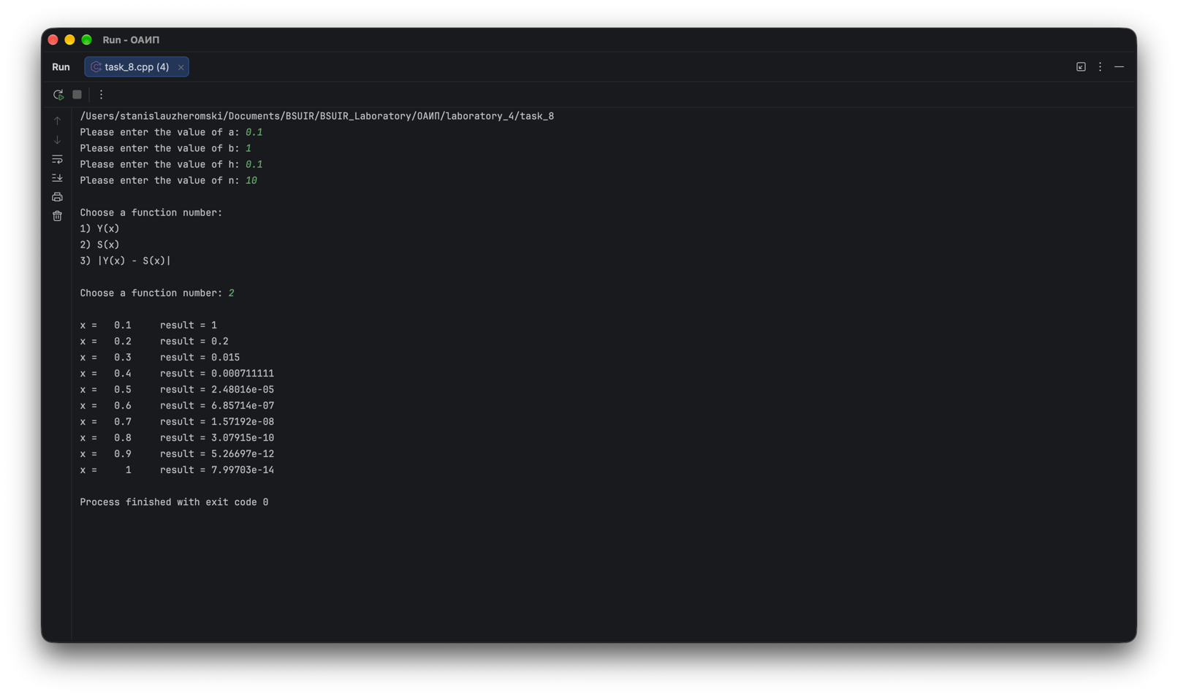
Вывод: по заданию лабораторной работы №3 написал программу расчета выбранной функции Y(x), S(x), |Y(x)–S(x)| вид которой в свою очередь передается в качестве параметра в функцию вывода.

